«МИНИСТЕРСТВО ОБРАЗОВАНИЯ РЕСПУБЛИКИ БЕЛАРУСЬ»

Учреждение образования

«Гомельский государственный университет имени Франциска Скорины»

Факультет физики и информационных технологий

Кафедра теоретической физики

Отчет по лабораторной работе № 11

«Конфигурация Windows»

Выполнили: Понтелеенко С. В.

Гришаев А. С.

Проверила: Дерюжкова О. М.

Гомель 2026

Цель: ознакомиться с интерфейсом, параметрами и инструментами настройки Windows разных версий, освоить работу с учётными записями, сетью, дисками, командной строкой и средствами администрирования, а также отработать приёмы профилактического обслуживания, резервного копирования и устранения неисправностей операционной системы.

ВЕРСИИ WINDOWS
Windows прошла длинный путь развития — от первых выпусков до актуальных Windows 10 и 11, принося в каждом новые возможности и усиление защиты. Выпуски различаются интерфейсом, перечнем поддерживаемого оборудования и комплектом встроенных утилит. Знание этих различий помогает при выборе и настройке системы.

WINDOWS 7
Windows 7 завоевала популярность за счёт стабильной работы и привычного интерфейса с меню «Пуск» и панелью задач. Поддерживались 32- и 64-разрядные архитектуры, имелась развитая библиотечная система. Официальная поддержка прекращена, однако система до сих пор встречается на старых компьютерах.

WINDOWS 8
В Windows 8 появился плиточный интерфейс Metro и экран «Пуск» вместо классического меню. Эти перемены были восприняты пользователями неоднозначно. Система рассчитана на сенсорные устройства и планшеты.

WINDOWS 8.1
В Windows 8.1 кнопка «Пуск» вернулась, а интеграция с рабочим столом стала лучше. Для традиционных ПК система сделалась удобнее. Её поддержка также завершена.

WINDOWS 10
Windows 10 соединила классический рабочий стол с современными возможностями и сделалась единой платформой для разных классов устройств. В неё входят обновлённое меню «Пуск», виртуальные рабочие столы и регулярные обновления. Система широко применяется и в настоящее время.

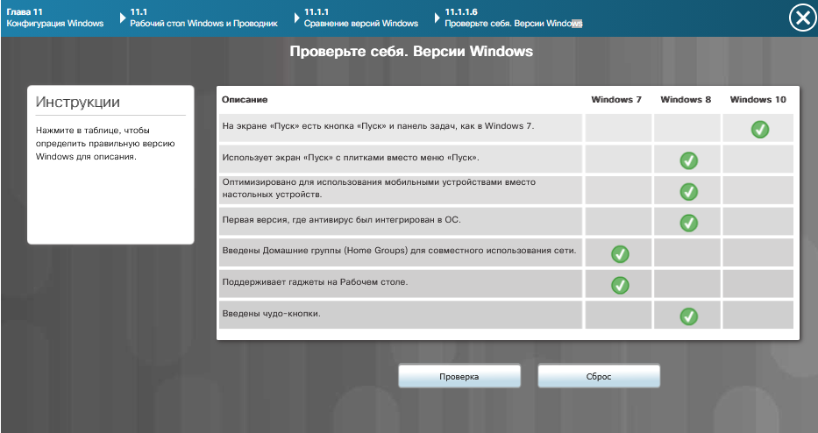
РИС. 1.

РАБОЧИЙ СТОЛ WINDOWS 7
В рабочий стол Windows 7 входят значки, панель задач, меню «Пуск» и область уведомлений. Пользователю доступны настройка фона, тем и разрешения экрана. Интерфейс ориентирован на удобную работу с окнами.

РАБОЧИЙ СТОЛ WINDOWS 8
В Windows 8 рабочий стол унаследовал классический облик, однако упор сделан на плиточный экран «Пуск». Переключение режимов выполняется горячими углами. Пользователи без сенсорного экрана испытывали неудобства.

РАБОЧИЙ СТОЛ WINDOWS 8.1
В Windows 8.1 кнопка «Пуск» возвратилась, а навигация между плитками и рабочим столом стала лучше. Добавились новые параметры персонализации. Интерфейс сделался более привычным.
ПЕРСОНАЛИЗАЦИЯ РАБОЧЕГО СТОЛА WINDOWS
Средства персонализации дают возможность поменять фон, цвет окон, темы, заставку и экран блокировки. Доступ к ним — через контекстное меню рабочего стола. Персонализация сказывается на внешнем виде и удобстве работы.

ВИДЕО. РАБОЧИЙ СТОЛ WINDOWS 10
Данное видео показывает рабочий стол Windows 10, его составные части и основные настройки. Демонстрируется работа с меню «Пуск» и панелью задач.

МЕНЮ «ПУСК» WINDOWS 10
Меню «Пуск» в Windows 10 объединяет перечень программ, плитки и быстрый доступ к настройкам и питанию. Оно поддаётся настройке под конкретного пользователя. Это центральный элемент навигации.

МЕНЮ «ПУСК» WINDOWS 8.1 И 8.0
В Windows 8 и 8.1 классическое меню «Пуск» уступило место экрану с плитками. В 8.1 кнопка «Пуск» возвратилась, но без классического меню. Плитки показывают приложения и живые обновления.

МЕНЮ «ПУСК» WINDOWS 7
В меню «Пуск» Windows 7 находятся перечень программ, поиск, ссылки на панель управления и завершение работы. Его считают одним из самых удобных за историю Windows. Настройка выполняется через свойства панели задач.

ПАНЕЛЬ ЗАДАЧ
На панели задач видны открытые программы, закреплённые приложения и область уведомлений. Доступна настройка размера, положения и поведения. Она обеспечивает быстрый доступ к часто используемым функциям.

ИЗУЧЕНИЕ РАБОЧЕГО СТОЛА WINDOWS
Освоение рабочего стола предполагает знакомство с его элементами, параметрами и приёмами навигации. Отрабатывается работа с окнами, ярлыками и меню. Это фундамент для дальнейшей работы с системой.

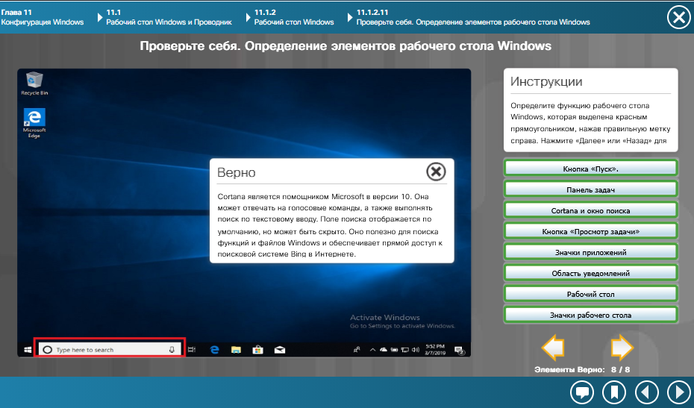
РИС. 2.

РАБОТА С ДИСПЕТЧЕРОМ ЗАДАЧ
Диспетчер задач даёт возможность наблюдать за запущенными процессами, приложениями и службами, а также управлять ими. К нему прибегают для закрытия зависших программ и анализа нагрузки. Это важный диагностический инструмент.
ФУНКЦИИ ДИСПЕТЧЕРА ЗАДАЧ В WINDOWS 10
В Windows 10 Диспетчер задач обзавёлся вкладками «Производительность», «Автозагрузка» и «Пользователи». Он выводит графики потребления ресурсов. Функции стали информативнее и удобнее.

ДИСПЕТЧЕР ЗАДАЧ В WINDOWS 7
В Windows 7 Диспетчер задач располагает вкладками «Приложения», «Процессы», «Службы», «Быстродействие», «Сеть» и «Пользователи». Он уступает по информативности версии из Windows 10. Тем не менее им можно управлять процессами и службами.

РАБОТА С ДИСПЕТЧЕРОМ ЗАДАЧ
Работа с Диспетчером задач охватывает закрытие процессов, настройку автозагрузки и анализ производительности. Осваивается выявление проблемных приложений. Это помогает бороться с зависаниями и снижать нагрузку.

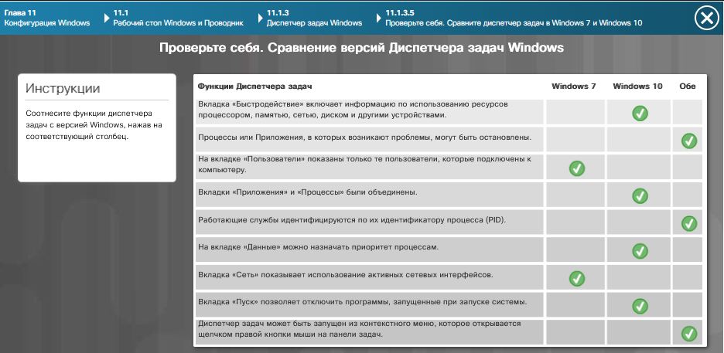
РИС. 3.

ПРОВОДНИК
Проводник является файловым менеджером Windows, предназначенным для работы с файлами и каталогами. Он показывает структуру дисков и снабжён инструментами копирования, перемещения и поиска. Это основное средство файловых операций.

РАБОТА С ПРОВОДНИКОМ
Работа с Проводником охватывает перемещение по каталогам, создание и удаление файлов, настройку вида и сортировки. Отрабатывается использование адресной строки и поиска. Проводник также поддерживает библиотеки.

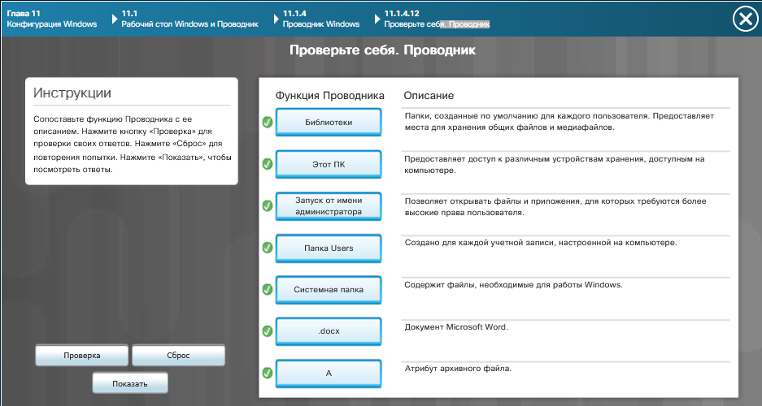
РИС. 4.

ЭТОТ ПК
В «Этом ПК» показываются все диски, устройства и сетевые расположения, доступные пользователю. Отсюда открываются свойства системы и управление дисками. В старых версиях Windows вместо этого раздела был «Мой компьютер».
ЗАПУСК ОТ ИМЕНИ АДМИНИСТРАТОРА
Запуск с правами администратора открывает возможность выполнять действия, для которых нужны повышенные привилегии. К ним относятся установка программ, смена системных настроек и работа с командной строкой. Без этих прав значительная часть операций недоступна.

БИБЛИОТЕКИ WINDOWS
Библиотеки сводят файлы из разных каталогов в единое представление. Они облегчают доступ к документам, музыке, изображениям и видео. Настраиваются пользователем.

СТРУКТУРЫ КАТАЛОГОВ
Каталоги Windows выстроены иерархически: диск, папки, подпапки и файлы. Системные файлы размещаются в каталоге Windows, пользовательские — в профилях. Понимание этой структуры облегчает поиск и обслуживание.

РАСПОЛОЖЕНИЕ ФАЙЛОВ ПОЛЬЗОВАТЕЛЯ И СИСТЕМНЫХ ФАЙЛОВ
Пользовательские данные лежат в каталоге C:\Users\Имя, системные — в C:\Windows и C:\Program Files. При резервном копировании и очистке их важно не путать. Ошибочное удаление системных файлов ломает работу ОС.

РАСШИРЕНИЯ ФАЙЛОВ
Расширение говорит о типе файла и о приложении, которым он открывается. По умолчанию Windows прячет расширения, но их показ можно включить. Знакомство с расширениями защищает от запуска вредоносных файлов.

АТРИБУТЫ ФАЙЛА
Атрибуты задают свойства файла: только чтение, скрытый, системный, архивный. От них зависят доступ и отображение. Изменить атрибуты можно в свойствах файла.
СВОЙСТВА ФАЙЛОВ И ПАПОК
В свойства файлов и папок входят размер, расположение, даты создания и изменения, а также права доступа. Они показываются на вкладках диалогового окна свойств. Свойства служат для управления доступом и анализа.

РАБОТА С ПРОВОДНИКОМ
Работа с Проводником охватывает копирование, перенос, переименование и удаление файлов. Осваивается работа с буфером обмена и контекстным меню. Проводник вдобавок умеет сжимать и распаковывать архивы.

WINDOWS 10: НАСТРОЙКИ И ПАНЕЛИ УПРАВЛЕНИЯ
В Windows 10 доля настроек переехала в приложение «Параметры», однако панель управления никуда не делась. В ней содержатся классические инструменты администрирования. Оба средства дополняют друг друга.

ЗНАКОМСТВО С ПАНЕЛЬЮ УПРАВЛЕНИЯ
Через панель управления открывается доступ к системным параметрам, оборудованию, программам и учётным записям. Она организована по категориям либо в виде значков. Панель служит для тонкой настройки системы.

ПРЕДСТАВЛЕНИЯ ПАНЕЛИ УПРАВЛЕНИЯ
У панели управления два вида отображения: категории и крупные/мелкие значки. Переключение выполняется в правом верхнем углу. Выбор определяется удобством пользователя.

ОПРЕДЕЛЕНИЕ КАТЕГОРИЙ ПАНЕЛИ УПРАВЛЕНИЯ
Категориями панели управления являются система и безопасность, сеть и Интернет, оборудование и звук, программы, учётные записи и оформление. В каждой собран свой набор инструментов. Категории упрощают поиск нужной настройки.

ИЗУЧЕНИЕ КАТЕГОРИЙ ПАНЕЛИ УПРАВЛЕНИЯ
Освоение категорий предполагает знакомство с их наполнением и назначением. Отрабатывается поиск требуемых параметров. Это база для последующей настройки системы.

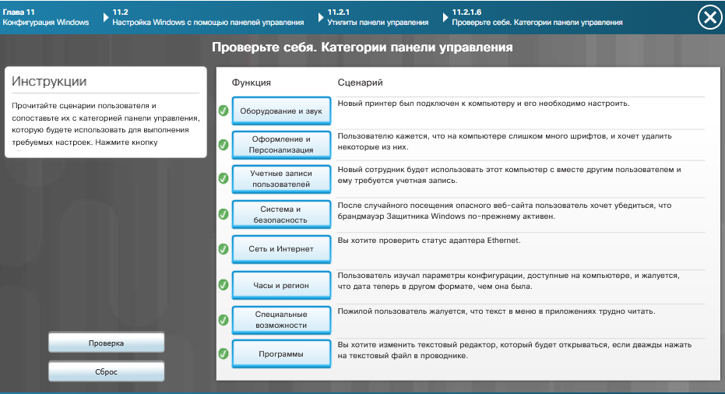
РИС. 5.

УЧЕТНЫЕ ЗАПИСИ ПОЛЬЗОВАТЕЛЕЙ
Учётные записи задают права доступа к системе и данным. Они подразделяются на локальные и сетевые, административные и стандартные. Управление ими ведётся через панель управления либо параметры.

ПАРАМЕТРЫ УПРАВЛЕНИЯ УЧЕТНЫМИ ЗАПИСЯМИ ПОЛЬЗОВАТЕЛЕЙ
В параметры управления входят смена пароля, типа учётной записи и изображения. Там же настраивается контроль учётных записей (UAC). Эти параметры сказываются на безопасности системы.

УЧЕТНЫЕ ЗАПИСИ ПОЛЬЗОВАТЕЛЕЙ
Учётные записи заводятся в ходе установки системы и могут добавляться позднее. Каждой соответствует профиль с настройками и файлами. Удаление записи влечёт удаление профиля.

АДМИНИСТРИРОВАНИЕ УЧЕТНЫХ ДАННЫХ
Администрирование учётных данных охватывает работу с паролями, сертификатами и сохранёнными логинами. Выполняется оно через «Диспетчер учётных данных». Это облегчает доступ к сетевым ресурсам.

ЦЕНТР СИНХРОНИЗАЦИИ
Центр синхронизации ведает синхронизацией файлов между устройствами и сетевыми папками. В нём задаются расписание и правила разрешения конфликтов. Функция востребована при работе с автономными файлами.

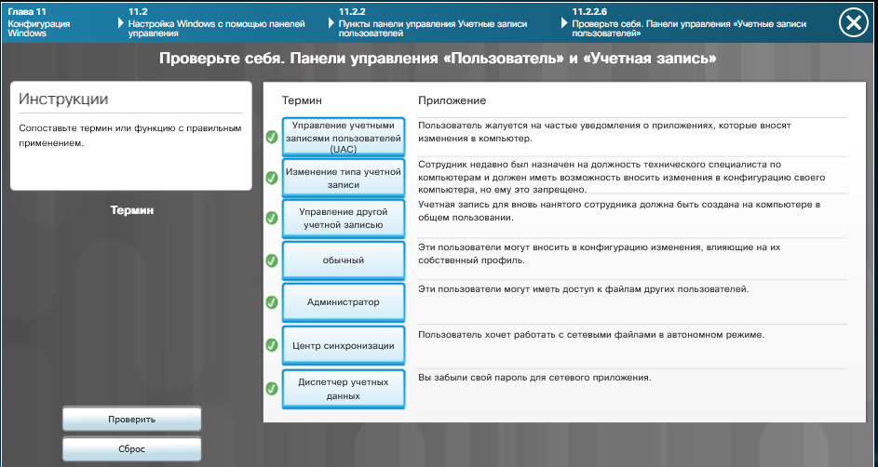
РИС. 6.

НАСТРОЙКИ СЕТИ
В сетевые настройки входят параметры подключения, IP-адресация и общий доступ. Они открыты через панель управления и параметры. Корректная настройка гарантирует доступ к Интернету и локальным ресурсам.

СВОЙСТВА БРАУЗЕРА
В свойства браузера собраны настройки Internet Explorer: домашняя страница, кэш, безопасность и конфиденциальность. Открыть их можно через панель управления. Эти параметры сказываются на работе в Интернете.

ЦЕНТР УПРАВЛЕНИЯ СЕТЯМИ И ОБЩИМ ДОСТУПОМ
Центр управления сетями показывает состояние подключений и позволяет настраивать общий доступ. Здесь меняются тип сети и параметры адаптера. Центр используется для диагностики сети.

ДОМАШНЯЯ ГРУППА (HOMEGROUP)
Домашняя группа облегчила совместный доступ к файлам и принтерам внутри домашней сети. Она существовала в Windows 7 и 8, но из Windows 10 была убрана. Её заменили общие папки и сетевые ресурсы.

КОНФИГУРИРОВАНИЕ НАСТРОЕК БРАУЗЕРА
Настройка браузера охватывает безопасность, конфиденциальность и параметры подключения. Доступны управление надстройками и сертификатами. От этих настроек зависят удобство и безопасность работы.

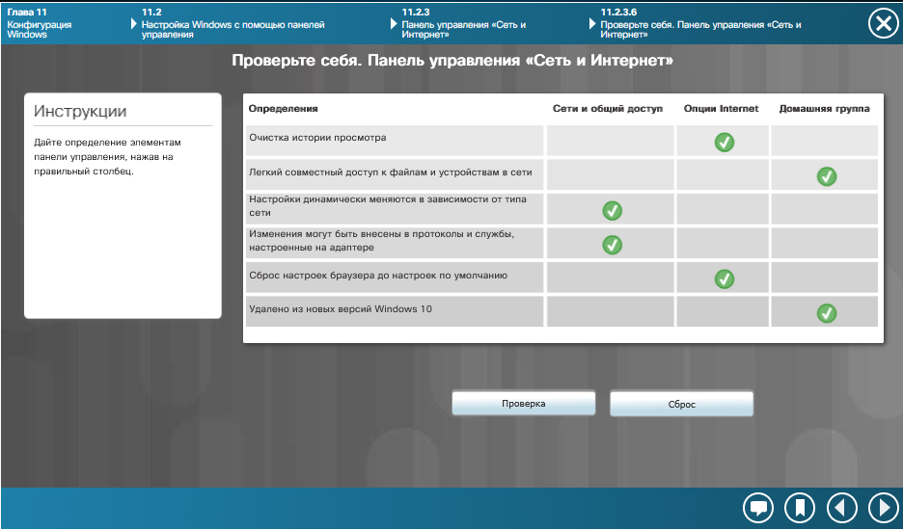
РИС. 7.

НАСТРОЙКИ И КОНФИГУРАЦИЯ ДИСПЛЕЯ
К настройкам дисплея относятся разрешение, ориентация, масштабирование и частота обновления. Открыть их можно через параметры либо панель управления. Грамотная настройка улучшает читаемость и снижает нагрузку на зрение.
СВОЙСТВА ДИСПЛЕЯ
В свойства дисплея вынесены дополнительные параметры: цветовые профили, калибровка и настройка нескольких мониторов. Они служат для точной подстройки изображения. Доступ — через панель управления.

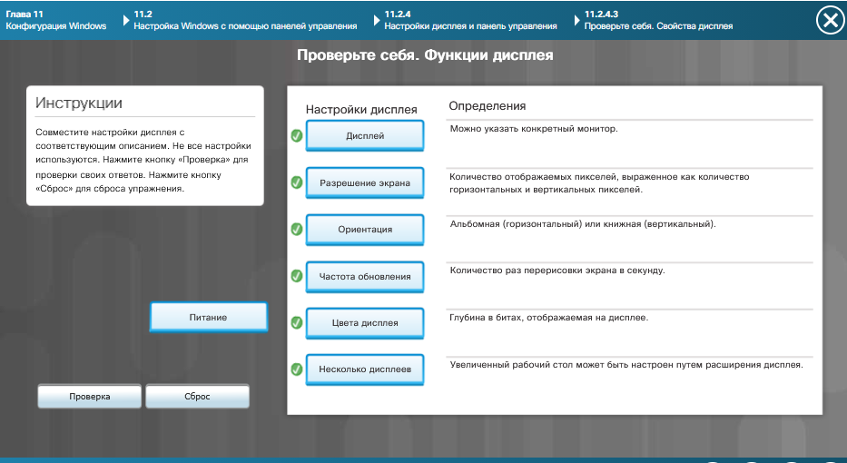
РИС. 8.

ЭЛЕКТРОПИТАНИЕ
Электропитание ведает схемами энергосбережения, сном и гибернацией. Настройки открыты через панель управления. Они определяют энергопотребление и время автономной работы.

НАСТРОЙКИ «ЭЛЕКТРОПИТАНИЕ»
В настройки электропитания входят выбор схемы, таймеры и поведение кнопок питания. Можно создавать собственные схемы. Это ценно для ноутбуков и серверов.

ДЕЙСТВИЯ ЭЛЕКТРОПИТАНИЯ
Действия электропитания задают поведение при закрытии крышки, нажатии кнопки питания и уходе в сон. Для работы от сети и от батареи они настраиваются раздельно. Это сказывается на удобстве и безопасности.

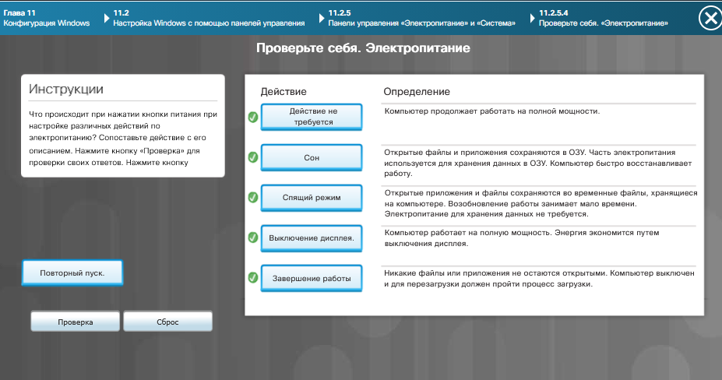
РИС. 9.

ЭЛЕМЕНТ ПАНЕЛИ УПРАВЛЕНИЯ «СИСТЕМА»
Элемент «Система» выводит сведения о компьютере, версии Windows и активации. Здесь же находятся настройки быстродействия и защиты. Это центральная точка для диагностики.

СВОЙСТВА СИСТЕМЫ
В свойства системы входят имя компьютера, рабочая группа или домен и параметры быстродействия. Они применяются при настройке сети и производительности. Открыты через панель управления.

УВЕЛИЧЕНИЕ БЫСТРОДЕЙСТВИЯ
Ускорение работы предполагает настройку визуальных эффектов, файла подкачки и автозагрузки. Это помогает прибавить скорости слабым ПК. Настройки доступны в свойствах системы.

УПРАВЛЕНИЕ ВИРТУАЛЬНОЙ ПАМЯТЬЮ
Управление виртуальной памятью даёт возможность указать размер файла подкачки и его местоположение. От этого зависит производительность при нехватке ОЗУ. Настройка выполняется вручную или автоматически.

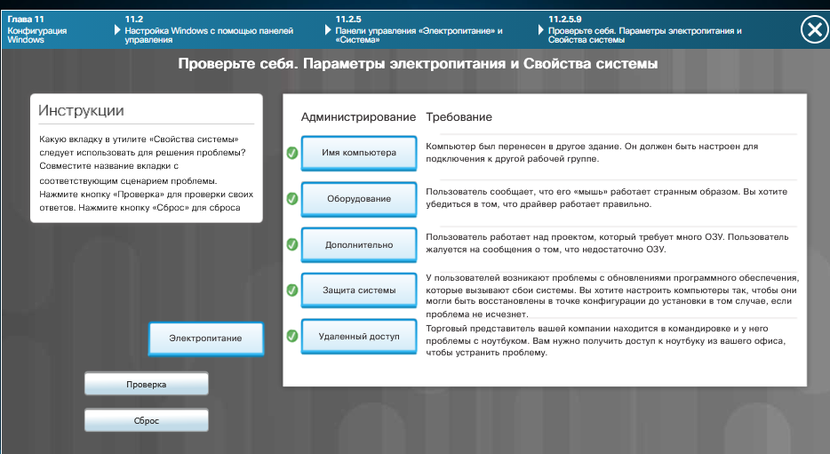
РИС. 10.

ДИСПЕТЧЕР УСТРОЙСТВ
Диспетчер устройств показывает установленное оборудование и его состояние. Здесь обновляются драйверы, устройства отключаются и удаляются. Инструмент применяется для диагностики аппаратных проблем.

ИСПОЛЬЗОВАНИЕ ДИСПЕТЧЕРА УСТРОЙСТВ
Работа с Диспетчером устройств охватывает контроль состояния драйверов и устранение конфликтов. Осваиваются обновление и откат драйверов. Это важный инструмент обслуживания.

УСТРОЙСТВА И ПРИНТЕРЫ
Раздел «Устройства и принтеры» показывает подключённое оборудование и позволяет добавлять новые устройства. Здесь настраиваются принтеры и сканеры. Раздел облегчает управление периферией.

ЗВУК
В настройки звука входят выбор устройств воспроизведения и записи, уровень громкости и параметры улучшения. Открыты они через панель управления. Правильная настройка даёт качественное звучание.

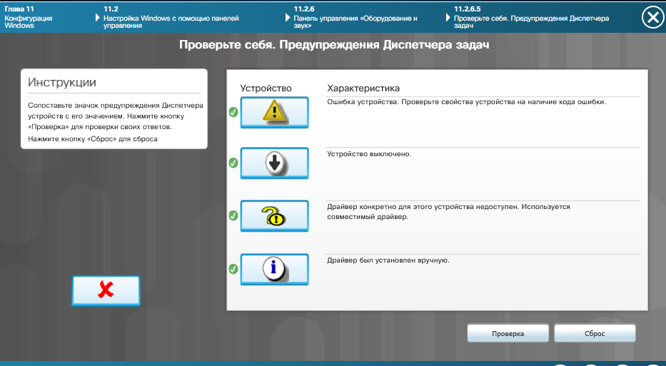
РИС. 11.

ЧАСЫ
К настройкам часов относятся дата, время и часовой пояс. Синхронизация выполняется через Интернет. Точное время критично для сертификатов и журналов.

РЕГИОНАЛЬНЫЕ СТАНДАРТЫ
Региональные стандарты задают форматы чисел, дат, валюты и единиц измерения. Настраиваются они через панель управления. От них зависит отображение данных в приложениях.

ЯЗЫК
В настройки языка входят установка языков ввода, раскладок и региональных параметров. Они доступны через панель управления или параметры. Корректная настройка упрощает работу с текстом.

ПАРАМЕТРЫ «ЯЗЫК И РЕГИОНАЛЬНЫЕ СТАНДАРТЫ»
Параметры «Язык и региональные стандарты» сводят воедино настройки языка, форматов и раскладок. Они дают возможность добавить несколько языков. Это удобно многоязычным пользователям.

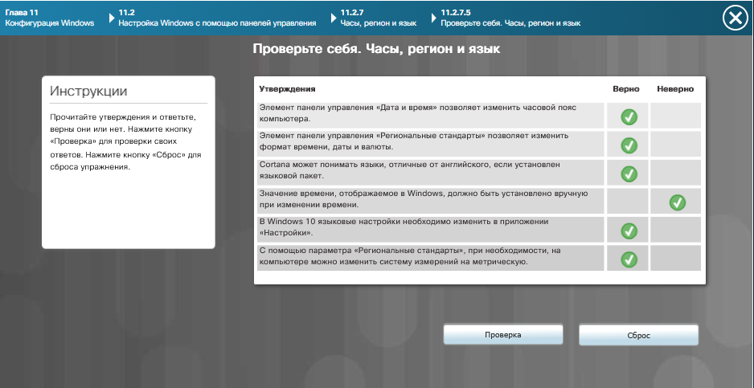
РИС. 12.

ПРОГРАММЫ
Раздел «Программы» даёт возможность ставить, удалять и менять приложения. Здесь же задаются программы по умолчанию и компоненты Windows. Раздел применяется для управления ПО.
КОМПОНЕНТЫ И ОБНОВЛЕНИЯ WINDOWS
Компоненты Windows представляют собой дополнительные функции, которые включаются и отключаются. Обновления приходят через центр обновления. Управление ведётся через панель управления.

ПРОГРАММЫ ПО УМОЛЧАНИЮ
Программы по умолчанию решают, какое приложение открывает тот или иной тип файла. Настраиваются они через панель управления или параметры. Это сказывается на удобстве работы.

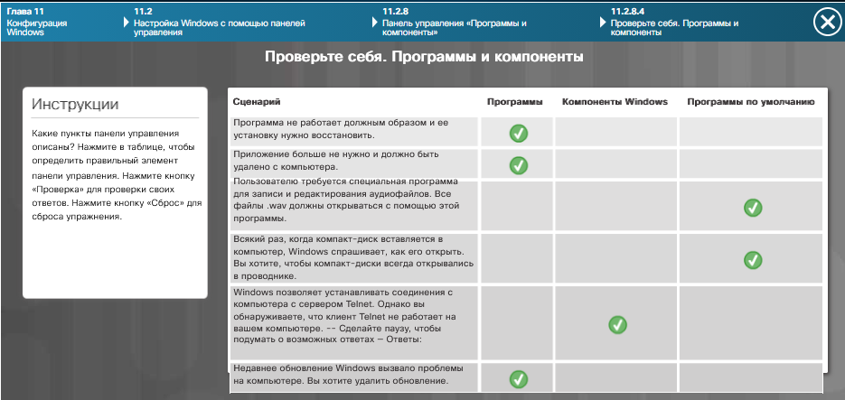
РИС. 13.

УСТРАНЕНИЕ НЕПОЛАДОК
Средства устранения неполадок в автоматическом режиме ищут и исправляют типовые проблемы. Открыты они через панель управления. Это упрощает обслуживание системы.

ШИФРОВАНИЕ ДИСКА BITLOCKER
BitLocker выполняет шифрование дисков, защищая данные при утере устройства. Используются пароль или TPM-модуль. Функция доступна в редакциях Pro и Enterprise.
ПАРАМЕТРЫ ПРОВОДНИКА И ПАПОК
В параметры Проводника и папок входят показ скрытых файлов, расширений и системных папок. Настраиваются они через панель управления. Это сказывается на удобстве файловых операций.

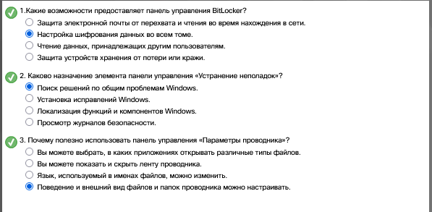
РИС. 14.

ЭЛЕМЕНТ ПАНЕЛИ УПРАВЛЕНИЯ «АДМИНИСТРИРОВАНИЕ»
Раздел «Администрирование» вмещает инструменты управления системой: управление компьютером, просмотр событий, службы и прочее. Он рассчитан на опытных пользователей. Инструменты позволяют глубоко настраивать систему.

УПРАВЛЕНИЕ КОМПЬЮТЕРОМ
Управление компьютером сводит в одну точку несколько оснасток: просмотр событий, управление дисками, службы и локальные пользователи. Открывается оно через контекстное меню «Этого ПК». Это центральный инструмент администрирования.

ПРОСМОТР СОБЫТИЙ
Просмотр событий ведёт журналы системы, приложений и безопасности. Здесь ищутся причины сбоев и ошибок. Журналы используются для диагностики.

ЛОКАЛЬНЫЕ ПОЛЬЗОВАТЕЛИ И ГРУППЫ
Оснастка «Локальные пользователи и группы» ведает учётными записями и группами. С её помощью создаются, изменяются и удаляются пользователи. Доступна она в редакциях Pro и выше.

СИСТЕМНЫЙ МОНИТОР
Системный монитор в реальном времени показывает загрузку процессора, памяти, диска и сети. Он применяется для анализа производительности. Монитор помогает отыскать узкие места.

СЛУЖБЫ КОМПОНЕНТОВ И ИСТОЧНИКИ ДАННЫХ
Службы компонентов ведают COM-компонентами, а источники данных — ODBC-подключениями. Они используются при настройке приложений. Открыты через администрирование.

СЛУЖБЫ
Оснастка «Службы» ведает фоновыми службами Windows. Здесь их запускают, останавливают и настраивают. Это важно для работы приложений и сети.

ИСТОЧНИКИ ДАННЫХ
Источники данных (ODBC) задают подключения к базам данных. Приложения используют их для доступа к данным. Настройка выполняется через администрирование.

УПРАВЛЕНИЕ ПЕЧАТЬЮ
Управление печатью даёт возможность настраивать принтеры, очереди и драйверы. Оно открыто через панель управления. Инструмент используется для администрирования печати.

СРЕДСТВО ПРОВЕРКИ ПАМЯТИ WINDOWS
Средство проверки памяти ищет ошибки оперативной памяти. Запуск выполняется при загрузке либо вручную. Результаты помогают обнаружить неисправные модули.

КОНТРОЛЬ И УПРАВЛЕНИЕ РЕСУРСАМИ СИСТЕМЫ
Контроль ресурсов показывает, как процессами используются процессор, память, диск и сеть. Он помогает выявить ресурсоёмкие процессы. Управление выполняется через монитор ресурсов.

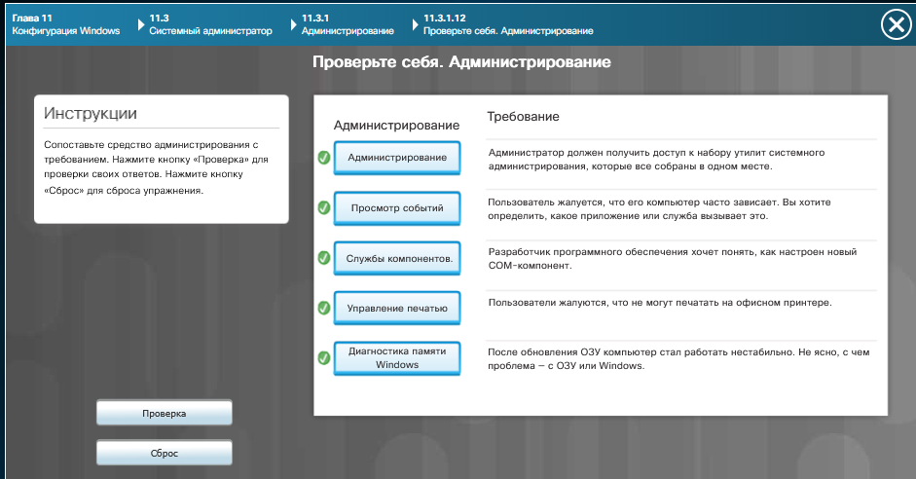
РИС. 15.

ИНФОРМАЦИЯ О СИСТЕМЕ
Утилита «Сведения о системе» выводит подробные данные об оборудовании, ПО и настройках. Она применяется для диагностики и инвентаризации. Открыта через администрирование либо команду msinfo32.

КОНФИГУРАЦИЯ СИСТЕМЫ
Утилита «Конфигурация системы» ведает параметрами загрузки, службами и автозагрузкой. Она применяется для диагностики проблем запуска. Доступна через команду msconfig.

РЕЕСТР
Реестр является базой данных настроек Windows и приложений. В нём содержатся разделы, параметры и значения. Необдуманная правка реестра способна сломать систему.

РЕДАКТОР РЕЕСТРА
Редактор реестра (regedit) даёт возможность просматривать и менять реестр. Он применяется для тонкой настройки системы. Перед изменениями стоит сделать резервную копию.

КОНСОЛЬ «УПРАВЛЕНИЕ MICROSOFT»
Консоль MMC даёт возможность собирать собственные оснастки для администрирования. Она сводит инструменты в единый интерфейс. MMC рассчитана на опытных администраторов.

DXDIAG
DxDiag выводит сведения о DirectX, видео- и звуковых устройствах. Он применяется для диагностики мультимедиа. Запускается командой dxdiag.

СИСТЕМНЫЕ УТИЛИТЫ
К системным утилитам относятся диспетчер задач, монитор ресурсов, редактор реестра и другие. Они предназначены для диагностики и настройки. Знание утилит облегчает обслуживание.

УПРАВЛЕНИЕ СИСТЕМНЫМИ ФАЙЛАМИ
Работа с системными файлами охватывает их защиту, восстановление и очистку. Применяются утилиты sfc, DISM и очистка диска. Это поддерживает целостность системы.

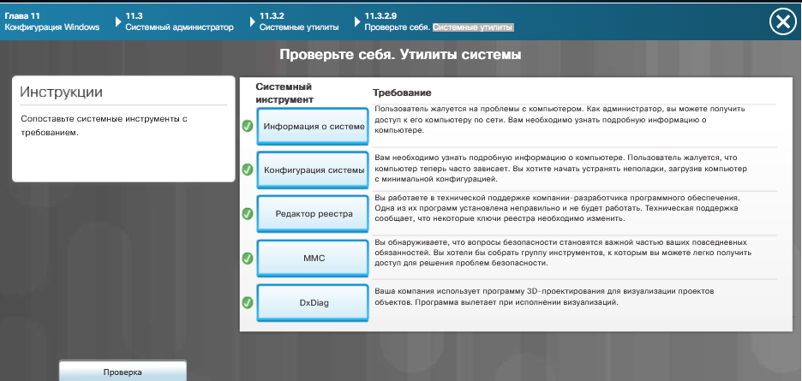
РИС. 16.

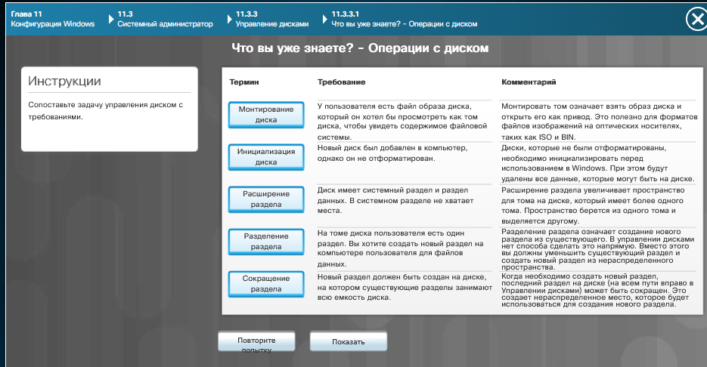
РИС. 17.
УТИЛИТА «УПРАВЛЕНИЕ ДИСКАМИ»
Управление дисками даёт возможность создавать, удалять и менять разделы. Оно показывает структуру накопителей и их состояние. Утилита применяется для разметки и обслуживания.

СТАТУС ДИСКА
Статус диска отражает его состояние: исправен, не инициализирован, отсутствует. Он помогает обнаружить проблемы. Просмотр статуса доступен в управлении дисками.

МОНТИРОВАНИЕ ДИСКА
Монтирование даёт возможность подключить диск к папке либо назначить ему букву. Это удобно для доступа к данным. Выполняется через управление дисками.

ДОБАВЛЕНИЕ МАССИВОВ
Массивы RAID создаются через управление дисками либо контроллер. Они повышают производительность или отказоустойчивость. Поддерживаются уровни 0, 1 и 5.

ОПТИМИЗАЦИЯ ДИСКОВ
Оптимизация накопителей охватывает дефрагментацию HDD и TRIM для SSD. Благодаря ей растёт скорость доступа к данным. Выполняется по расписанию либо вручную.

ПРОВЕРКА ОШИБОК НА ДИСКЕ
Проверка ошибок (chkdsk) находит и устраняет повреждения файловой системы. Запуск выполняется через свойства диска либо командную строку. Регулярные проверки предупреждают потерю данных.

ОБСЛУЖИВАНИЕ ЖЕСТКОГО ДИСКА
Обслуживание охватывает чистку временных файлов, проверку ошибок и оптимизацию. Оно продлевает срок службы накопителя. Выполняется по плану профилактики.

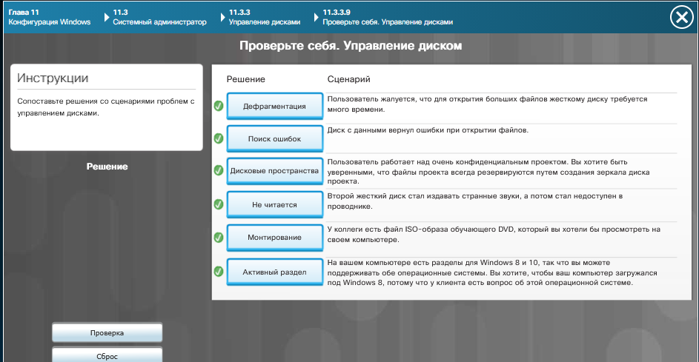
РИС. 18.

СИСТЕМНЫЕ ТРЕБОВАНИЯ
Системные требования задают минимальные и рекомендуемые характеристики для установки ПО. В них входят процессор, память, диск и графика. Их соблюдение гарантирует стабильную работу.

МЕТОДЫ УСТАНОВКИ
Способы установки ПО — с носителя, из сети, через магазин приложений и автоматическая. Выбор определяется задачей и инфраструктурой. У каждого способа свои особенности.

УСТАНОВКА ПРИЛОЖЕНИЯ
Приложение ставится через установочный файл либо магазин. Требуется принять лицензию и выбрать параметры. После установки программа доступна в меню «Пуск».

РЕЖИМ СОВМЕСТИМОСТИ
Режим совместимости даёт возможность выполнять старые программы в новых версиях Windows. Он имитирует поведение прежних версий. Настройка выполняется в свойствах ярлыка.

УДАЛЕНИЕ ИЛИ ИЗМЕНЕНИЕ ПРОГРАММЫ
Удалить или изменить программу можно через панель управления либо параметры. Доступно удаление приложения или правка его компонентов. Это освобождает место и устраняет конфликты.

УСТАНОВКА СТОРОННЕГО ПРОГРАММНОГО ОБЕСПЕЧЕНИЯ
Перед установкой стороннего ПО следует проверить источник и совместимость. Рекомендуется загружать программы с официальных сайтов. После установки их важно обновлять.

СООБРАЖЕНИЯ БЕЗОПАСНОСТИ
Меры безопасности предполагают контроль источника, антивирусную защиту и ограничение прав. Ставить ПО из ненадёжных источников нельзя. Это снижает риск заражения.

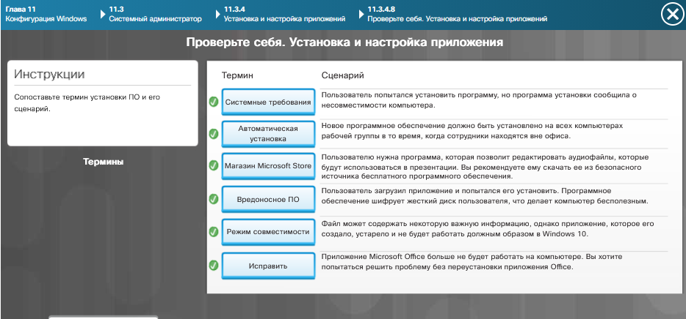
РИС. 19.

POWERSHELL
PowerShell представляет собой мощную оболочку и язык сценариев для управления Windows. С его помощью автоматизируются задачи и ведётся работа с объектами. Применяется администраторами.

ОБОЛОЧКА КОМАНДНОЙ СТРОКИ
Командная строка (cmd) является текстовой оболочкой для выполнения команд. Она поддерживает навигацию, файловые операции и диагностику. Полезна при автоматизации.

ОСНОВНЫЕ КОМАНДЫ
К базовым командам CLI относятся dir, cd, copy, del, ipconfig, ping и другие. Они дают возможность управлять файлами и сетью. Знание команд ускоряет работу.

УПРАВЛЕНИЕ СЕССИЯМИ CLI
Работа с сессиями CLI охватывает запуск, переключение и завершение сеансов. Допустимо открывать несколько окон. Это удобно для параллельных задач.

РАБОТА В ОБОЛОЧКЕ КОМАНДНОЙ СТРОКИ WINDOWS
Работа в командной строке предполагает ввод команд, навигацию и выполнение задач. Осваивается работа с путями и параметрами. Это фундамент администрирования.

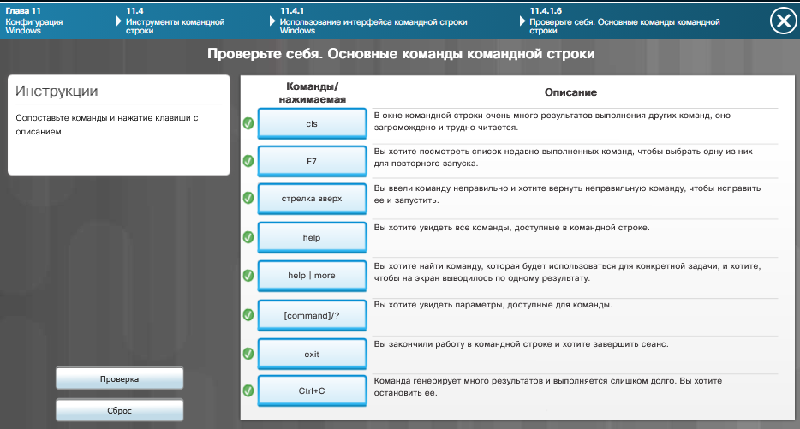
РИС. 20.

СОГЛАШЕНИЯ О СИНТАКСИСЕ КОМАНД
Синтаксис команды складывается из имени, параметров и аргументов. Параметры помечаются слэшем либо дефисом. Без понимания синтаксиса правильный ввод невозможен.

НАВИГАЦИЯ ПО ФАЙЛОВОЙ СИСТЕМЕ
Для навигации служат команды cd, dir и tree. Они дают возможность перемещаться по папкам и просматривать содержимое. Навигация — базовая операция в CLI.

НАВИГАЦИЯ ПО ФАЙЛОВОЙ СИСТЕМЕ - КОМАНДЫ
Навигационные команды — это cd, dir, md, rd. С их помощью переходят между папками, создают и удаляют каталоги. Применяются они ежедневно.

РАБОТА С ФАЙЛАМИ И ПАПКАМИ
Файловые операции включают копирование, перенос, переименование и удаление. Используются команды copy, move, ren, del. Выполняются они в CLI.

РАБОТА С ПАПКАМИ - КОМАНДЫ
Для каталогов предназначены команды md, rd, xcopy, robocopy. Они создают, удаляют и копируют папки. Robocopy поддерживает расширенные параметры.

РАБОТА С ФАЙЛАМИ - КОМАНДЫ
Файловые команды — type, copy, del, attrib. Они показывают содержимое, копируют и удаляют файлы. Атрибуты управляют свойствами файлов.

КОМАНДЫ ФАЙЛОВОЙ СИСТЕМЫ
К командам файловой системы относятся chkdsk, format, diskpart. Они применяются для проверки и разметки дисков. Обращаться с ними нужно осторожно.

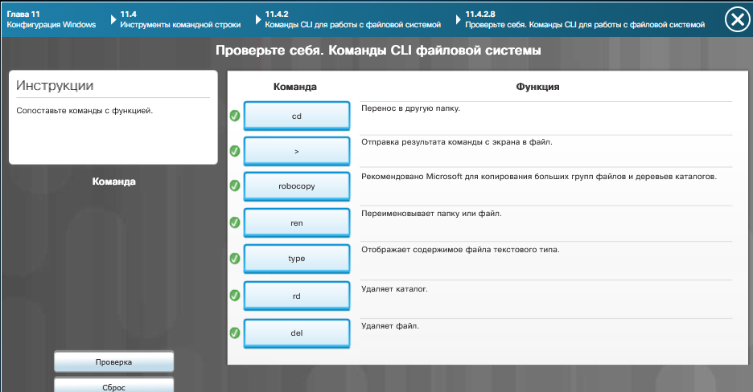
РИС. 21.

ОПЕРАЦИИ С ДИСКАМИ – КОМАНДЫ
Дисковые операции выполняются командами diskpart, format, chkdsk. Они дают возможность создавать разделы и проверять их. Команды требуют прав администратора.

КОМАНДЫ CLI ДЛЯ РАБОТЫ С ДИСКОМ
Дисковыми командами CLI являются diskpart, chkdsk, defrag. Они управляют разделами, ищут ошибки и оптимизируют. Используются для обслуживания.

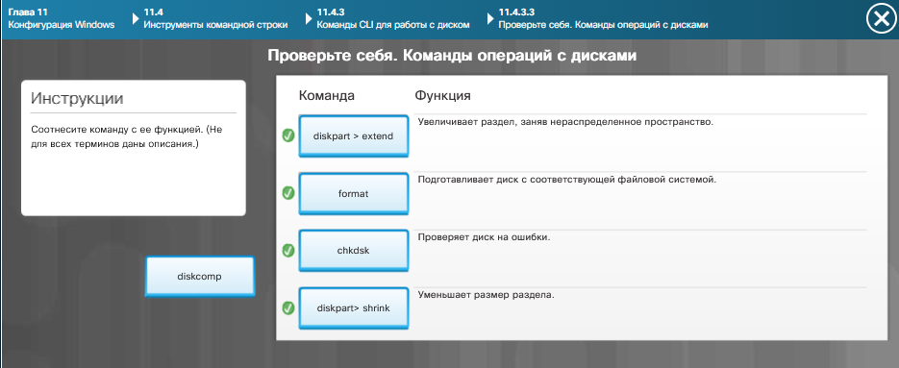
РИС. 22.

КОМАНДЫ CLI ДЛЯ РАБОТЫ С ЗАДАЧАМИ И СИСТЕМОЙ
Для задач и системы предназначены tasklist, taskkill, sfc, systeminfo. Они показывают процессы, завершают их и проверяют систему. Полезны при диагностике.

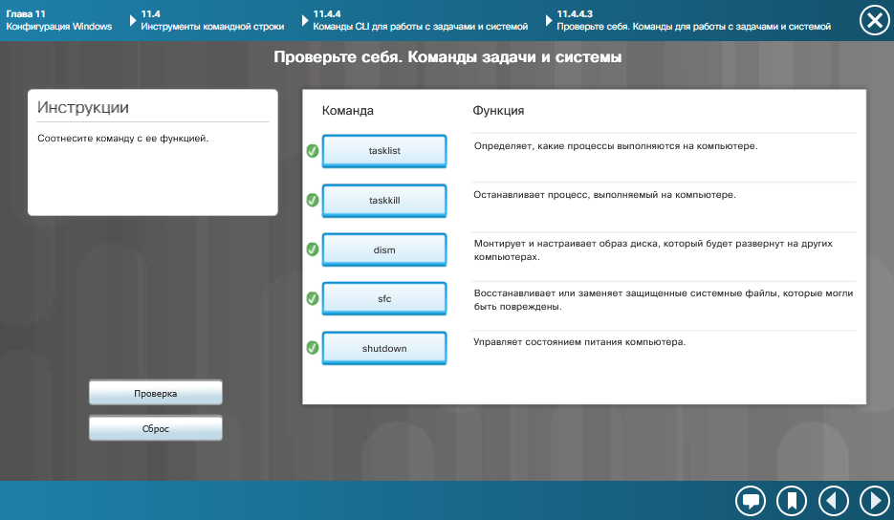
РИС. 23.

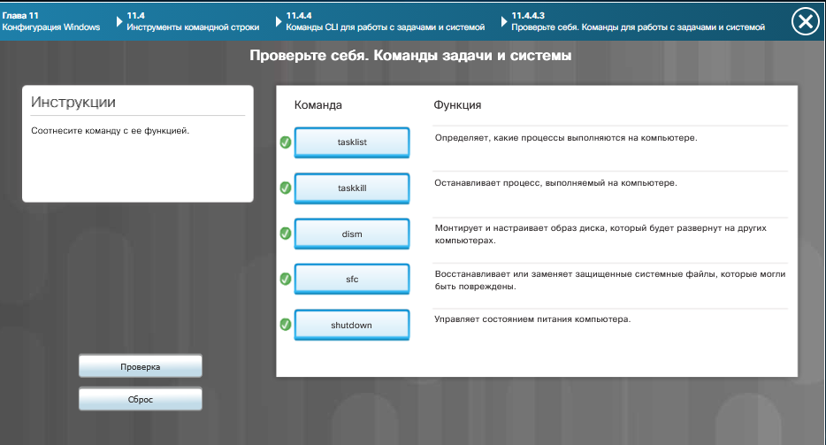
РИС. 24.

ДРУГИЕ ПОЛЕЗНЫЕ КОМАНДЫ
К прочим командам относятся ping, tracert, netstat, nslookup. Они служат для диагностики сети. Знание этих команд расширяет возможности администратора.

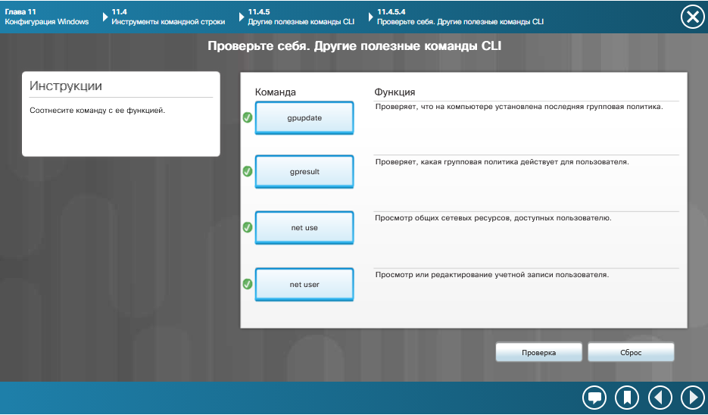
РИС. 25.

СИСТЕМНАЯ УТИЛИТА «ВЫПОЛНИТЬ»
Утилита «Выполнить» даёт возможность запускать команды и приложения по имени. Вызывается сочетанием Win+R. Она ускоряет доступ к инструментам.

ДРУГИЕ ПОЛЕЗНЫЕ КОМАНДЫ
Среди прочих полезных команд — msconfig, regedit, dxdiag, control. Они открывают системные утилиты. Их знание упрощает администрирование.

ДОМЕН И РАБОЧАЯ ГРУППА
Доменом называется централизованно управляемая сеть с сервером аутентификации, а рабочая группа — равноправная сеть без выделенного сервера. Домен применяется в организациях, рабочая группа — дома. Выбор сказывается на управлении и безопасности.

ДОМАШНЯЯ ГРУППА
Домашняя группа упрощала общий доступ в домашней сети. Функция была доступна в Windows 7 и 8, а в Windows 10 удалена. Вместо неё применяются общие папки и сетевые ресурсы.

ПОДКЛЮЧЕНИЕ К РАБОЧЕЙ ГРУППЕ ИЛИ ДОМЕНУ
Подключение выполняется в свойствах системы. Для домена нужны учётные данные. После подключения требуется перезагрузка.

ОБЩИЙ ДОСТУП К СЕТЕВЫМ ФАЙЛАМ И ПАПКАМ И ПОДКЛЮЧЕНИЕ ДИСКОВ
Общий доступ задаётся в свойствах папки, на вкладке «Доступ». Можно подключить и сетевой диск. Это упрощает работу с общими ресурсами.

АДМИНИСТРАТИВНЫЕ ОБЩИЕ РЕСУРСЫ
Административные ресурсы (C$, ADMIN$) открыты только администраторам. Они используются для удалённого управления. Их отключение усиливает безопасность.

ОБЩИЙ ДОСТУП К ЛОКАЛЬНЫМ РЕСУРСАМ
Общий доступ к локальным ресурсам открывает другим пользователям сети доступ к папкам и принтерам. В настройку входят права и пароли. Это основа совместной работы.

СРАВНЕНИЕ ОБЩЕГО ДОСТУПА К ПРИНТЕРАМ И ПОДКЛЮЧЕНИЯ СЕТЕВОГО ПРИНТЕРА
При общем доступе принтер открывается для других ПК через хост, а сетевой принтер подключается к сети напрямую. Первый зависит от хоста, второй автономен. Выбор определяется инфраструктурой.

ОБЩИЙ ДОСТУП К ФАЙЛАМ И ПАПКАМ В ЛОКАЛЬНОЙ СЕТИ
Общий доступ задаётся в свойствах папки. Доступны права чтения и записи. Доступ осуществляется по сети.

ОБЩИЕ РЕСУРСЫ
Общие ресурсы — это папки, принтеры и устройства, открытые другим пользователям сети. Они видны в сетевом окружении. Управление выполняется через панель управления.

НАСТРОЙКА ПРОВОДНОГО СЕТЕВОГО ПОДКЛЮЧЕНИЯ В WINDOWS 10
Настройка охватывает подключение кабеля, проверку адаптера и задание IP. В Windows 10 используется приложение «Параметры». Проверка выполняется через центр управления сетями.

НАСТРОЙКА ПРОВОДНОЙ СЕТЕВОЙ КАРТЫ
В настройку входят выбор скорости, дуплекса и IP-параметров. Выполняется через свойства адаптера. Корректная настройка даёт стабильное соединение.

НАСТРОЙКА СЕТЕВОГО ПРОФИЛЯ
Сетевой профиль задаёт тип сети: частная или общедоступная. Он влияет на обнаружение и общий доступ. Профиль назначается при первом подключении.

ПРОВЕРКА ПОДКЛЮЧЕНИЯ ПРИ ПОМОЩИ ГРАФИЧЕСКОГО ИНТЕРФЕЙСА ПОЛЬЗОВАТЕЛЯ (GUI) WINDOWS
Проверка проводится через центр управления сетями и диагностику. Отображаются состояние подключения и доступ в Интернет. GUI удобен для быстрой проверки.

КОМАНДА IPCONFIG
Команда ipconfig показывает IP-адрес, маску, шлюз и DNS. Она применяется для диагностики сети. Дополнительные параметры позволяют обновить или сбросить настройки.

КОМАНДЫ ПРОВЕРКИ СЕТЕВОГО ПОДКЛЮЧЕНИЯ С ИСПОЛЬЗОВАНИЕМ ИНТЕРФЕЙСА КОМАНДНОЙ СТРОКИ (CLI)
Команды ping, tracert, netstat и nslookup проверяют доступность, маршрут и DNS. Они используются для диагностики. CLI даёт больше информации, чем GUI.

ТЕСТИРОВАНИЕ И ПРОВЕРКА СЕТИ С ПОМОЩЬЮ КОМАНД CLI
Тестирование предполагает ping до шлюза и внешних узлов, tracert для маршрута. Это помогает обнаружить проблемы. Результаты анализируются.

НАСТРОЙКИ БЕСПРОВОДНОЙ СЕТИ
В настройки входят выбор SSID, ввод пароля и параметры безопасности. Выполняется через параметры либо панель управления. Проверяется качество сигнала.

ПОДКЛЮЧЕНИЕ И ТЕСТИРОВАНИЕ БЕСПРОВОДНОГО СОЕДИНЕНИЯ
Подключение выполняется выбором сети и вводом пароля. После него проверяется доступ в Интернет. Тестирование включает ping и замер скорости.

ДОСТУП VPN В WINDOWS
VPN образует защищённое соединение через Интернет. В настройку входят сервер, тип туннеля и учётные данные. Используется для удалённого доступа.

TELNET И SSH
Telnet и SSH являются протоколами удалённого доступа к устройствам. Telnet не шифрует данные, SSH — шифрует. Для безопасности предпочтителен SSH.

PACKET TRACER. ИСПОЛЬЗОВАНИЕ ПРОТОКОЛОВ TELNET И SSH
В Packet Tracer настраивается удалённый доступ к устройствам по Telnet и SSH. Отрабатываются навыки конфигурации. Проверяется безопасность соединения.

УДАЛЕННЫЙ РАБОЧИЙ СТОЛ И УДАЛЕННЫЙ ПОМОЩНИК
Удалённый рабочий стол даёт возможность управлять другим ПК по сети, а удалённый помощник — оказывать поддержку. Оба используют RDP. Требуются разрешение и настройка.

УДАЛЕННЫЙ РАБОЧИЙ СТОЛ И УДАЛЕННЫЙ ПОМОЩНИК WINDOWS
Настройка производится в свойствах системы. Удалённый помощник удобен для поддержки, удалённый рабочий стол — для администрирования.

СОДЕРЖАНИЕ ПЛАНА ПРОФИЛАКТИЧЕСКОГО ОБСЛУЖИВАНИЯ
В план входят регулярные проверки, обновления, чистка и резервное копирование. Составляется он с учётом условий эксплуатации. Его соблюдение продлевает срок службы.

УПРАВЛЕНИЕ ПАПКОЙ «АВТОЗАГРУЗКА»
Автозагрузка ведает программами, стартующими при входе в систему. Управление выполняется через диспетчер задач. Отключение лишнего ускоряет загрузку.

ЦЕНТР ОБНОВЛЕНИЯ WINDOWS
Центр обновления ставит обновления безопасности и новые функции. Настраивается автоматическая установка. Регулярное обновление защищает систему.

ПЛАНИРОВАНИЕ ЗАДАЧ
Планировщик задач стартует программы и скрипты по расписанию. Он используется для автоматизации. В настройку входят триггеры и действия.

ПЛАНИРОВАНИЕ ЗАДАЧ C...
Планирование с расширенными параметрами даёт возможность строить сложные сценарии. Доступны задание условий и зависимостей. Это удобно для обслуживания.

ТОЧКИ ВОССТАНОВЛЕНИЯ
Точки восстановления фиксируют состояние системы. Создаются они автоматически либо вручную. Позволяют откатить изменения.

РЕЗЕРВНОЕ КОПИРОВАНИЕ ЖЕСТКОГО ДИСКА
Резервное копирование снимает копию данных и системы. Выполняется штатными средствами либо сторонними программами. Хранится на внешнем носителе.
РЕЗЕРВНОЕ КОПИРОВАНИЕ И ВОССТАНОВЛЕНИЕ
Средства резервного копирования дают возможность строить образы и архивы. Из них выполняется восстановление. Это защищает от потери данных.

ВОССТАНОВЛЕНИЕ СИСТЕМЫ И РЕЗЕРВНОЕ...
Восстановление системы возвращает настройки к точке восстановления. Резервное копирование сохраняет данные. Средства дополняют друг друга.

ШЕСТЬ ШАГОВ ПРОЦЕССА УСТРАНЕНИЯ НЕИСПРАВНОСТЕЙ
Процесс складывается из определения проблемы, гипотез, проверки, плана, подтверждения и документирования. Следование последовательности повышает эффективность. Это универсальный подход.

ОПРЕДЕЛЕНИЕ СУТИ ПРОБЛЕМЫ
Определение проблемы начинается со сбора сведений и симптомов. Уточняются условия возникновения. Точная формулировка ускоряет диагностику.

ФОРМИРОВАНИЕ ПРЕДПОЛОЖЕНИЙ О ВЕРОЯТНЫХ ПРИЧИНАХ
Опираясь на симптомы, выдвигаются гипотезы. Рассматривается несколько вариантов. Начинают с простых и вероятных.

ПРОВЕРКА ПРЕДПОЛОЖЕНИЙ ДЛЯ ОПРЕДЕЛЕНИЯ ПРИЧИНЫ
Гипотезы проверяются тестами и средствами диагностики. Если предположение не подтвердилось, выдвигается новое. Цель — точная причина.

РАЗРАБОТКА ПЛАНА ДЕЙСТВИЙ ДЛЯ РЕШЕНИЯ ПРОБЛЕМЫ И ...
План содержит шаги устранения с учётом рисков. Реализуется поэтапно. При необходимости корректируется.

ПОДТВЕРЖДЕНИЕ ПОЛНОЙ РАБОТОСПОСОБНОСТИ СИСТЕМЫ И, ПРИ...
После устранения оценивается работа системы в целом. При потребности принимаются профилактические меры. Этим цикл завершается.

ДОКУМЕНТИРОВАНИЕ ПОЛУЧЕННЫХ ДАННЫХ, ВЫПОЛНЕННЫХ...
Фиксируются все этапы. Документация выручает в будущем. Она служит основой отчётности.

РАСПРОСТРАНЕННЫЕ ПРОБЛЕМЫ С ОПЕРАЦИОННЫМИ СИСТЕМАМИ...
К типичным проблемам принадлежат сбои загрузки, ошибки драйверов, низкая производительность и трудности с обновлениями. Способ решения определяется причиной. Знание типовых проблем ускоряет диагностику.

НЕСТАНДАРТНЫЕ ПРОБЛЕМЫ С ОПЕРАЦИОННЫМИ СИСТЕМАМИ...
К нетипичным проблемам относятся конфликты ПО, повреждение реестра и сбои активации. Для решения нужна глубокая диагностика. Документирование помогает в будущем.

УСТРАНЕНИЕ НЕПОЛАДОК ОПЕРАЦИОННОЙ...
Устранение неполадок ОС охватывает анализ журналов, проверку целостности файлов и восстановление. Применяются sfc, DISM, точки восстановления. Системный подход повышает эффективность.

Вывод: лабораторная работа охватывает широкий спектр настроек и инструментов Windows: от интерфейса и учётных записей до командной строки и администрирования. Знание этих тем требуется для грамотной настройки, обслуживания и устранения неисправностей ОС. Практические навыки работы с утилитами и CLI упрочняют теоретическую базу.

КОНТРОЛЬНЫЕ ВОПРОСЫ
- Почему важно различать пользовательские и системные файлы при обслуживании Windows?
Ответ: Системные файлы обеспечивают работу ОС, и их удаление или изменение способно нарушить функционирование системы, тогда как пользовательские файлы допускается безопасно копировать и удалять.
- Чем Диспетчер задач в Windows 10 отличается от версии в Windows 7?
Ответ: В Windows 10 появились вкладки «Производительность», «Автозагрузка» и «Пользователи», а также более информативные графики потребления ресурсов.
- Зачем нужна точка восстановления системы?
Ответ: Она фиксирует состояние системы и даёт возможность откатить изменения при сбое либо неудачном обновлении.
- В чём разница между доменом и рабочей группой?
Ответ: Домен централизованно управляется сервером аутентификации, а рабочая группа – это равноправная сеть без выделенного сервера.
- Почему SSH предпочтительнее Telnet для удалённого доступа?
Ответ: SSH шифрует передаваемые данные, а Telnet отправляет их открытым текстом, что небезопасно.
- Почему документирование важно при устранении неполадок ОС?
Ответ: Зафиксированные записи позволяют в дальнейшем быстрее устранять аналогичные неполадки и служат материалом для анализа и отчётности.

